
公明第二小学2026年秋季学期
新苗展示课
教
学
设
计

执教老师：邱梓钊
学科：信息科技 年级：三年级
课题：《认识键盘》

2026年10月27日

认识键盘教学设计
教学目标
1. 能说出主键盘区、功能键区、编辑键区、小键盘区、指示灯区的名称，在实物键盘上指认其位置，并初步说明主要用途。
2. 能在主键盘区找到所需的字母键和数字键并正确输入，尝试完成至少一张色卡，逐步熟悉按键位置。
3. 能根据全班反馈发现并修正分区判断，在自主练习与同伴交流中保持正确坐姿、规范操作和爱护设备的习惯。
教学重难点
重点：认识键盘五个区域的位置、范围和主要用途，使用主键盘区输入字母和数字。
难点：区分主键盘区、小键盘区中的数字键及其他区域边界；根据目标字符找到相应按键，并在反馈后修正自己的判断。
教学准备
多媒体机房、学生电脑及标准键盘、教学课件；“填色盘”“收集色卡”两套互动网页及教师看板，“知识点练习”作为巩固资源。
课前检查网页访问与反馈同步，教师新建课堂并分发学生链接；学生无需填写姓名或座位号。安排小组交流与展示，课时为1课时，共40分钟。
教学过程
教学环节 |  | 学习活动 | 效果评价 | 教学创意
（一）复习导入  3分钟 |  | 1. 教师提问：“前面的课上，我们学习了鼠标的哪些基本操作？”学生回顾指向、单击、双击、右击、拖动，教师结合实际已学内容补充。  2. 追问：“如果想在电脑上输入字母和数字，还可以请哪位好帮手？”学生回答后，引出键盘也是重要的输入设备，揭示课题《认识键盘》。 | 能回忆鼠标基本操作，知道键盘是输入设备。 | 复习迁移；实物观察。
阶段  意图 | 从已有鼠标操作经验自然过渡到键盘，明确本课学习主题。
（二）认识键盘的五个分区  18分钟 |  | 1. 引出五区、演示填色（3分钟）：出示主键盘区、功能键区、编辑键区、小键盘区、指示灯区的名称及对应颜色，示范选色、单击或拖动填色、换色修改和擦除，暂不公布正确分区。  2. 学生填色、小组交流（6分钟）：先独立对照实物键盘尝试填色，再在组内比较有分歧的位置，说清判断依据。教师巡视并查看混色、平均正确率及已填完人数。  3. 小组展示（2分钟）：请一至两个小组介绍填色结果和判断依据，其他学生比较自己的结果；教师归纳共性疑问，保存讲解前快照。  4. 纠正并讲解五区（5分钟）：主键盘区是左侧较大区域，用于输入字母、数字等；功能键区是顶部一排，含Esc、F1—F12、PrtSc、Scroll Lock、Pause/Break，用于功能操作；编辑键区含六个编辑键和四个方向键，用于移动光标、翻页和编辑；小键盘区在最右侧，便于集中输入数字；指示灯区显示键盘状态。学生同步指认实物，不展开具体控制键操作。  5. 学生修正（2分钟）：根据讲解修改填色，教师个别指导并保存修正后快照。学生曾经填满即计入已填完，后续修改仍保留；全部正确并提交后可尝试本机调色，教师端统计不变。 | 能在实物键盘上指认五区，初步说出用途；能交流判断依据，并根据讲解修正分区。结合混色变化、平均正确率和前后快照评价。 | 独立尝试；小组交流与展示；基于反馈讲解；二次修正。
阶段  意图 | 把填色、交流、展示、讲解和修正作为完整的认识活动，由学生初步判断走向正确理解五区位置与用途。
（三）使用主键盘区打字  13分钟 |  | 1. 演示打字（3分钟）：打开“收集色卡”，找到主键盘区，提醒坐姿、轻按键盘和英文输入状态。示范看准高亮字符直接按键，无需点击输入框；一轮七个字符保持原位，依次输入后切换下一轮。  2. 说明点亮与过关规则：正确输入一个字符点亮一格，输错可重试；首关12格、第二关20格、后续每关30格，集满自动收藏并进入下一关。字母大小写均可。  3. 学生打字（10分钟）：按自己的速度练字母、主键盘区数字及简单组合，争取收集至少一张色卡。教师巡视，帮助找键困难的学生，提示0与O、1与L的区别，不要求统一关卡。  4. 查看最高关卡、平均关卡和分层进度，给予必要的共性提醒与个别指导，尽量保持练习连续。结束前提示完成当前一轮、查看收藏。 | 能使用主键盘区输入字母和数字，逐步熟悉按键位置；结合实际操作和看板进度进行评价。 | 简明示范；色卡激励；连续练习；分层指导。
阶段  意图 | 以三分钟演示帮助学生顺利起步，提供十分钟连续练习，积累找键和正确输入的经验。
（四）课堂总结  3分钟 |  | 1. 请学生停下操作，简短回答：“键盘分成哪五个区域？”“今天输入字母和数字主要用了哪个区域？”邀请学生说一个找键的小发现。  2. 结合填色前后变化和打字进度反馈学习情况，肯定观察、交流、修正和坚持练习的表现。总结五区认识及主键盘区用途。 | 能说出五区名称及主键盘区用途，并表达自己的练习体会。 | 口头回顾；过程评价。
阶段  意图 | 回扣学习目标，联系区域认识与输入体验，形成清楚的课堂收获。
（五）练习巩固  3分钟 |  | 1. 总结后用剩余三分钟自主巩固：可继续“收集色卡”，也可进入“知识点练习”，对照实物键盘判断 Esc、PrtSc、Insert、Num Lock 等按键所属区域。  2. 教师巡视，对个别学生指认区域或找键给予帮助。本环节用于巩固，不再安排新的集中讲授；下课时提示停止操作、整理设备。 | 能把所学用于按键归区或主键盘输入，按自己的需要继续巩固。 | 自主选择；分层巩固。
阶段  意图 | 用最后三分钟应用本课所学，为不同学习进度的学生提供巩固机会。
作业  设计 | 【基础性作业】在纸上画出键盘五个区域的简图并标注名称，向家人介绍主键盘区的用途。  【拓展性作业】条件允许时，输入几组字母和数字，留意一个容易找错的键，下节课与同学交流。
板书  设计 | 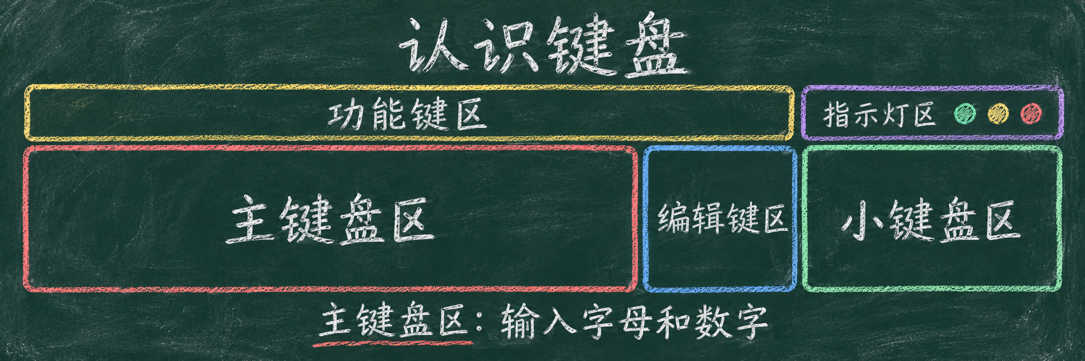
教学
后记

